Equipo 16
Nombre:  Lesly Adamaris Cotlame Nieto  Christopher Bethancourt Contreras  Francisco Mora Ruiz |  | Matrícula:  2226958  2226948  2226912
Nombre del curso: Componentes de lógica de negocios. | Nombre del profesor: Miguel Ángel Gómez Marroquín
Módulo Netacad: PIA — Reporte final | Actividad: Producto Integrador de Aprendizaje (PIA).
Fecha: 05/11/2026 (revisión documental) · Entrega oficial del PIA: 06/11/2026
Bibliografía (Formato APA)
- Cohn, M. (2004). User stories applied: For agile software development. Addison-Wesley.
- Evans, E. (2003). Domain-driven design: Tackling complexity in the heart of software. Addison-Wesley.
- Fowler, M. (2002). Patterns of enterprise application architecture. Addison-Wesley.
- Humble, J., & Farley, D. (2010). Continuous delivery: Reliable software releases through build, test, and deployment automation. Addison-Wesley.
- PostgreSQL Global Development Group. (s. f.). PostgreSQL 18 documentation. https://www.postgresql.org/docs/18/
- Ramírez, S. (s. f.). FastAPI [Documentación oficial]. https://fastapi.tiangolo.com/
- Weske, M. (2019). Business process management: Concepts, languages, architectures (3rd ed.). Springer.

Objetivo:
Integrar en un solo reporte el análisis del negocio, la arquitectura, la implementación, la calidad y el estado de producción de Eventos Nova, con trazabilidad entre artefactos y evidencias verificables, conforme a los criterios del PIA de Componentes de Lógica de Negocios.
Procedimiento:
Reporte final del PIA - Eventos Nova
Actividad: Producto Integrador de Aprendizaje — Implementación de una solución de software basada en lógica de negocio.
Versión preparada el 05/11/2026 para la entrega del 06/11/2026. Las secciones marcadas «Pendiente» se completarán después de publicar el Bloque A y desplegar el sistema; no contienen resultados supuestos.

1. Introducción
Eventos Nova es una empresa dedicada a la organización de eventos, principalmente bodas, graduaciones y eventos empresariales. Durante las Unidades 2 y 3 el Equipo 16 elaboró su BRD, historias de usuario, criterios Gherkin, procesos BPMN, glosario, modelo de dominio y decisiones de arquitectura. Este PIA convierte esos artefactos en una aplicación funcional: API REST con FastAPI, interfaz web, persistencia en PostgreSQL 18, pruebas automatizadas, CI con GitHub Actions y contenedores con Docker Compose.

2. Problema, objetivo y alcance
Problema: la comunicación por WhatsApp, llamadas y correo provocaba que los cambios no llegaran a todos, que coexistieran varias versiones de una propuesta y que el control de costos, pagos y aprobaciones fuera difícil.
Objetivo: ofrecer un sistema que mantenga una sola versión vigente de cada propuesta, controle la contratación con anticipo mínimo del 30 %, pagos y saldo, cambios, servicios adicionales, sustituciones, cancelaciones y devoluciones, y que cada participante consulte lo que corresponde a su responsabilidad.
Necesidad | Descripción
BN-001 | Información del evento en un mismo lugar
BN-002 | Historial de versiones con una sola versión vigente
BN-003 | Control de cambios después de la contratación
BN-004 | Seguimiento de proveedores, servicios y adicionales
BN-005 | Saldo del contrato original y cargos moratorios
BN-006 | Información actualizada; última configuración confirmada
BN-007 | Información según la función de cada participante
BN-008 | Cancelaciones y no reembolso
BN-009 | Ciclo de propuestas y formalización del contrato
BN-010 | Estado del evento y finalización

3. Análisis del negocio
Artefacto | Contenido | Archivo
BRD | Versión 2.0 consolidada: contexto, problema, stakeholders, alcance, 10 necesidades, restricciones, reglas vigentes y 12 situaciones especiales | 01_ANALISIS/01_BRD
Historias de usuario | 33 historias (mínimo exigido: 15) con 114 criterios de aceptación; 6 historias complementarias (HC-01 a HC-06) y matriz de trazabilidad BN-US-CA-BPMN | 01_​ANALISIS/​02_​HISTORIAS_​USUARIO
Gherkin | Especificación y 10 archivos .feature | 01_​ANALISIS/​03_​GHERKIN
BPMN | Proceso maestro y 10 subprocesos (SP01 a SP10) | 01_ANALISIS/04_BPMN
Glosario | 75 términos del negocio (GL-001 a GL-075) y 5 términos técnicos (TG-01 a TG-05) | 01_​ANALISIS/​05_​GLOSARIO

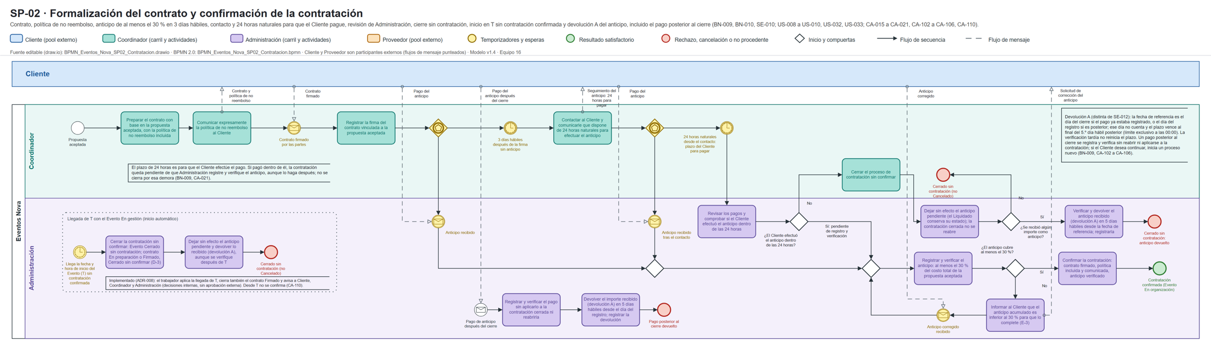
Figura 1. Subproceso BPMN SP02: contratación (fuente editable en 01_ANALISIS/04_BPMN).
Reglas principales implementadas: anticipo mínimo del 30 % verificado para confirmar la contratación; política de no reembolso comunicada y contrato firmado; cargo por cambio tardío con menos de 7 días naturales; servicio adicional «No procedente» con menos de 5 días naturales; el excedente se acepta pero no se devuelve; inicio automático del evento a su fecha y hora.

4. Arquitectura
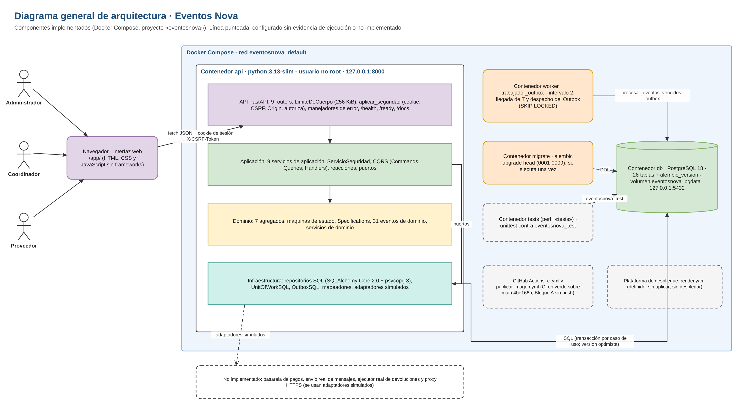
Figura 2. Arquitectura general implementada.
Arquitectura en capas con Domain Model (ADR-001) y puertos y adaptadores: src/domain no depende de ninguna otra capa; src/application orquesta casos de uso; src/infrastructure implementa repositorios SQL, unidad de trabajo y Outbox; src/api expone 77 operaciones REST; src/web es la interfaz HTML, CSS y JavaScript sin frameworks servida en /app/.

4.1 Modelo de dominio (DDD)
7 raíces de agregado (Evento, Propuesta, Contrato, EstadoCuenta, SolicitudCambio, SolicitudServicioAdicional y SustitucionProveedor), 7 entidades internas, 28 objetos de valor, 31 eventos de dominio y 2 servicios de dominio.
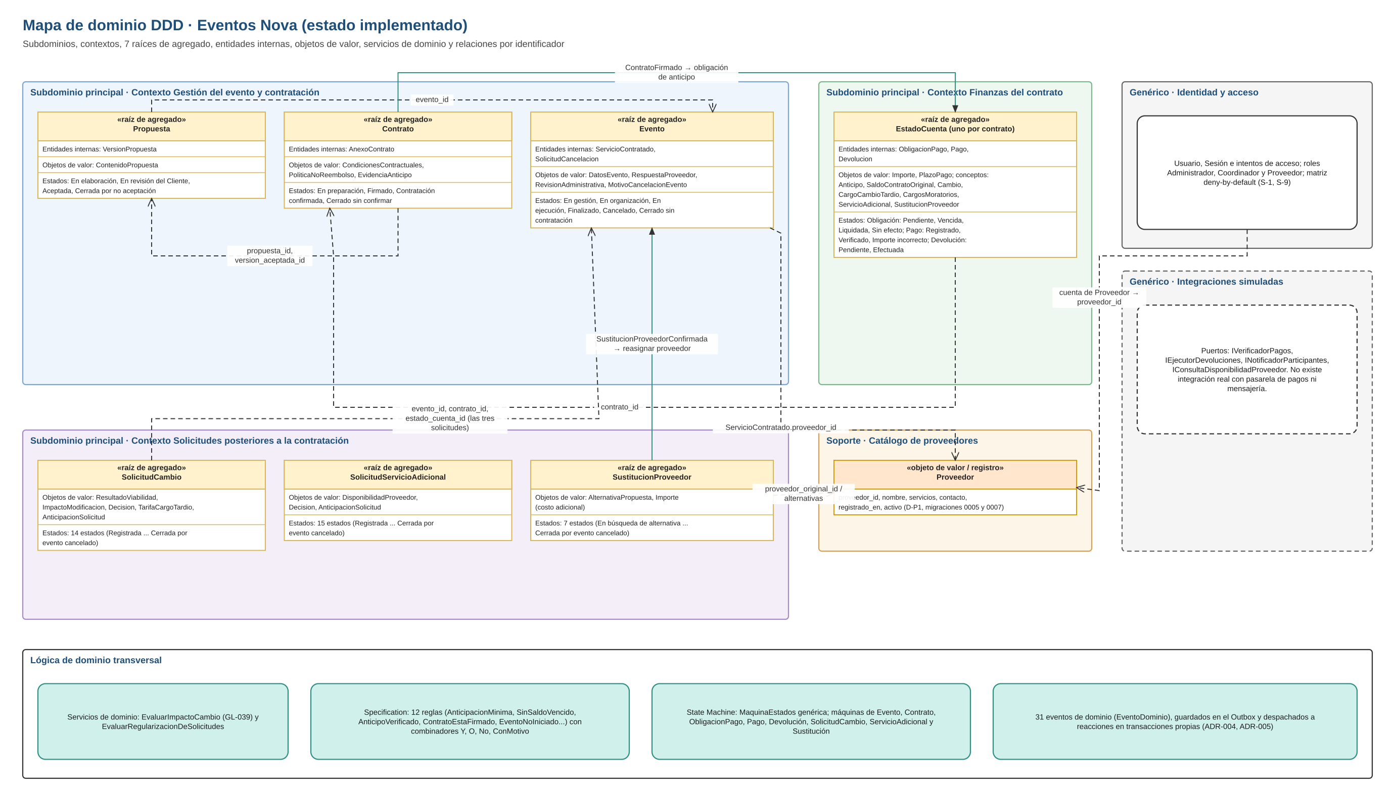
Figura 3. Mapa de dominio DDD.

4.2 Patrones y SOLID
Patrón | Aplicación
Specification | 12 clases concretas combinables (Y, O, No, ConMotivo); por ejemplo CONTRATACION_​CONFIRMABLE y SERVICIO_​ADICIONAL_​EN_​PLAZO
State Machine | 9 máquinas declarativas: Evento, Contrato, Obligación de pago, Pago, Devolución, Solicitud de cambio, Compatibilidad en evaluación, Servicio adicional y Sustitución
Repository, Unit of Work, Data Mapper | Repositorios en memoria y SQL intercambiables; una transacción por caso de uso
Transactional Outbox | Eventos guardados con el commit y despachados por el trabajador
CQRS ligero | Commands, Queries, Handlers y ViewModels
Optimistic Locking | Columna version por raíz; 409 ante conflicto

SOLID: responsabilidad única (Importe, MaquinaEstados), abierto/cerrado (nuevas Especificaciones y transiciones sin modificar las existentes), sustitución de Liskov (la misma suite corre en memoria y en PostgreSQL), segregación de interfaces (puertos de un solo método) e inversión de dependencias (la aplicación define los puertos y la infraestructura los implementa).

4.3 Decisiones de arquitectura
Once ADR (ADR-001 a ADR-011) con contexto, decisión, alternativas y consecuencias, y el documento de decisiones técnicas (TD-01 a TD-13), que incorpora la etapa runtime de Docker y las decisiones del Bloque A.

4.4 Modelo relacional PostgreSQL
26 tablas de aplicación más alembic_version, 268 columnas, 27 claves foráneas y 14 índices, creados por las migraciones Alembic 0001 a 0009. El diagrama se verificó columna por columna contra el código el 05/11/2026.
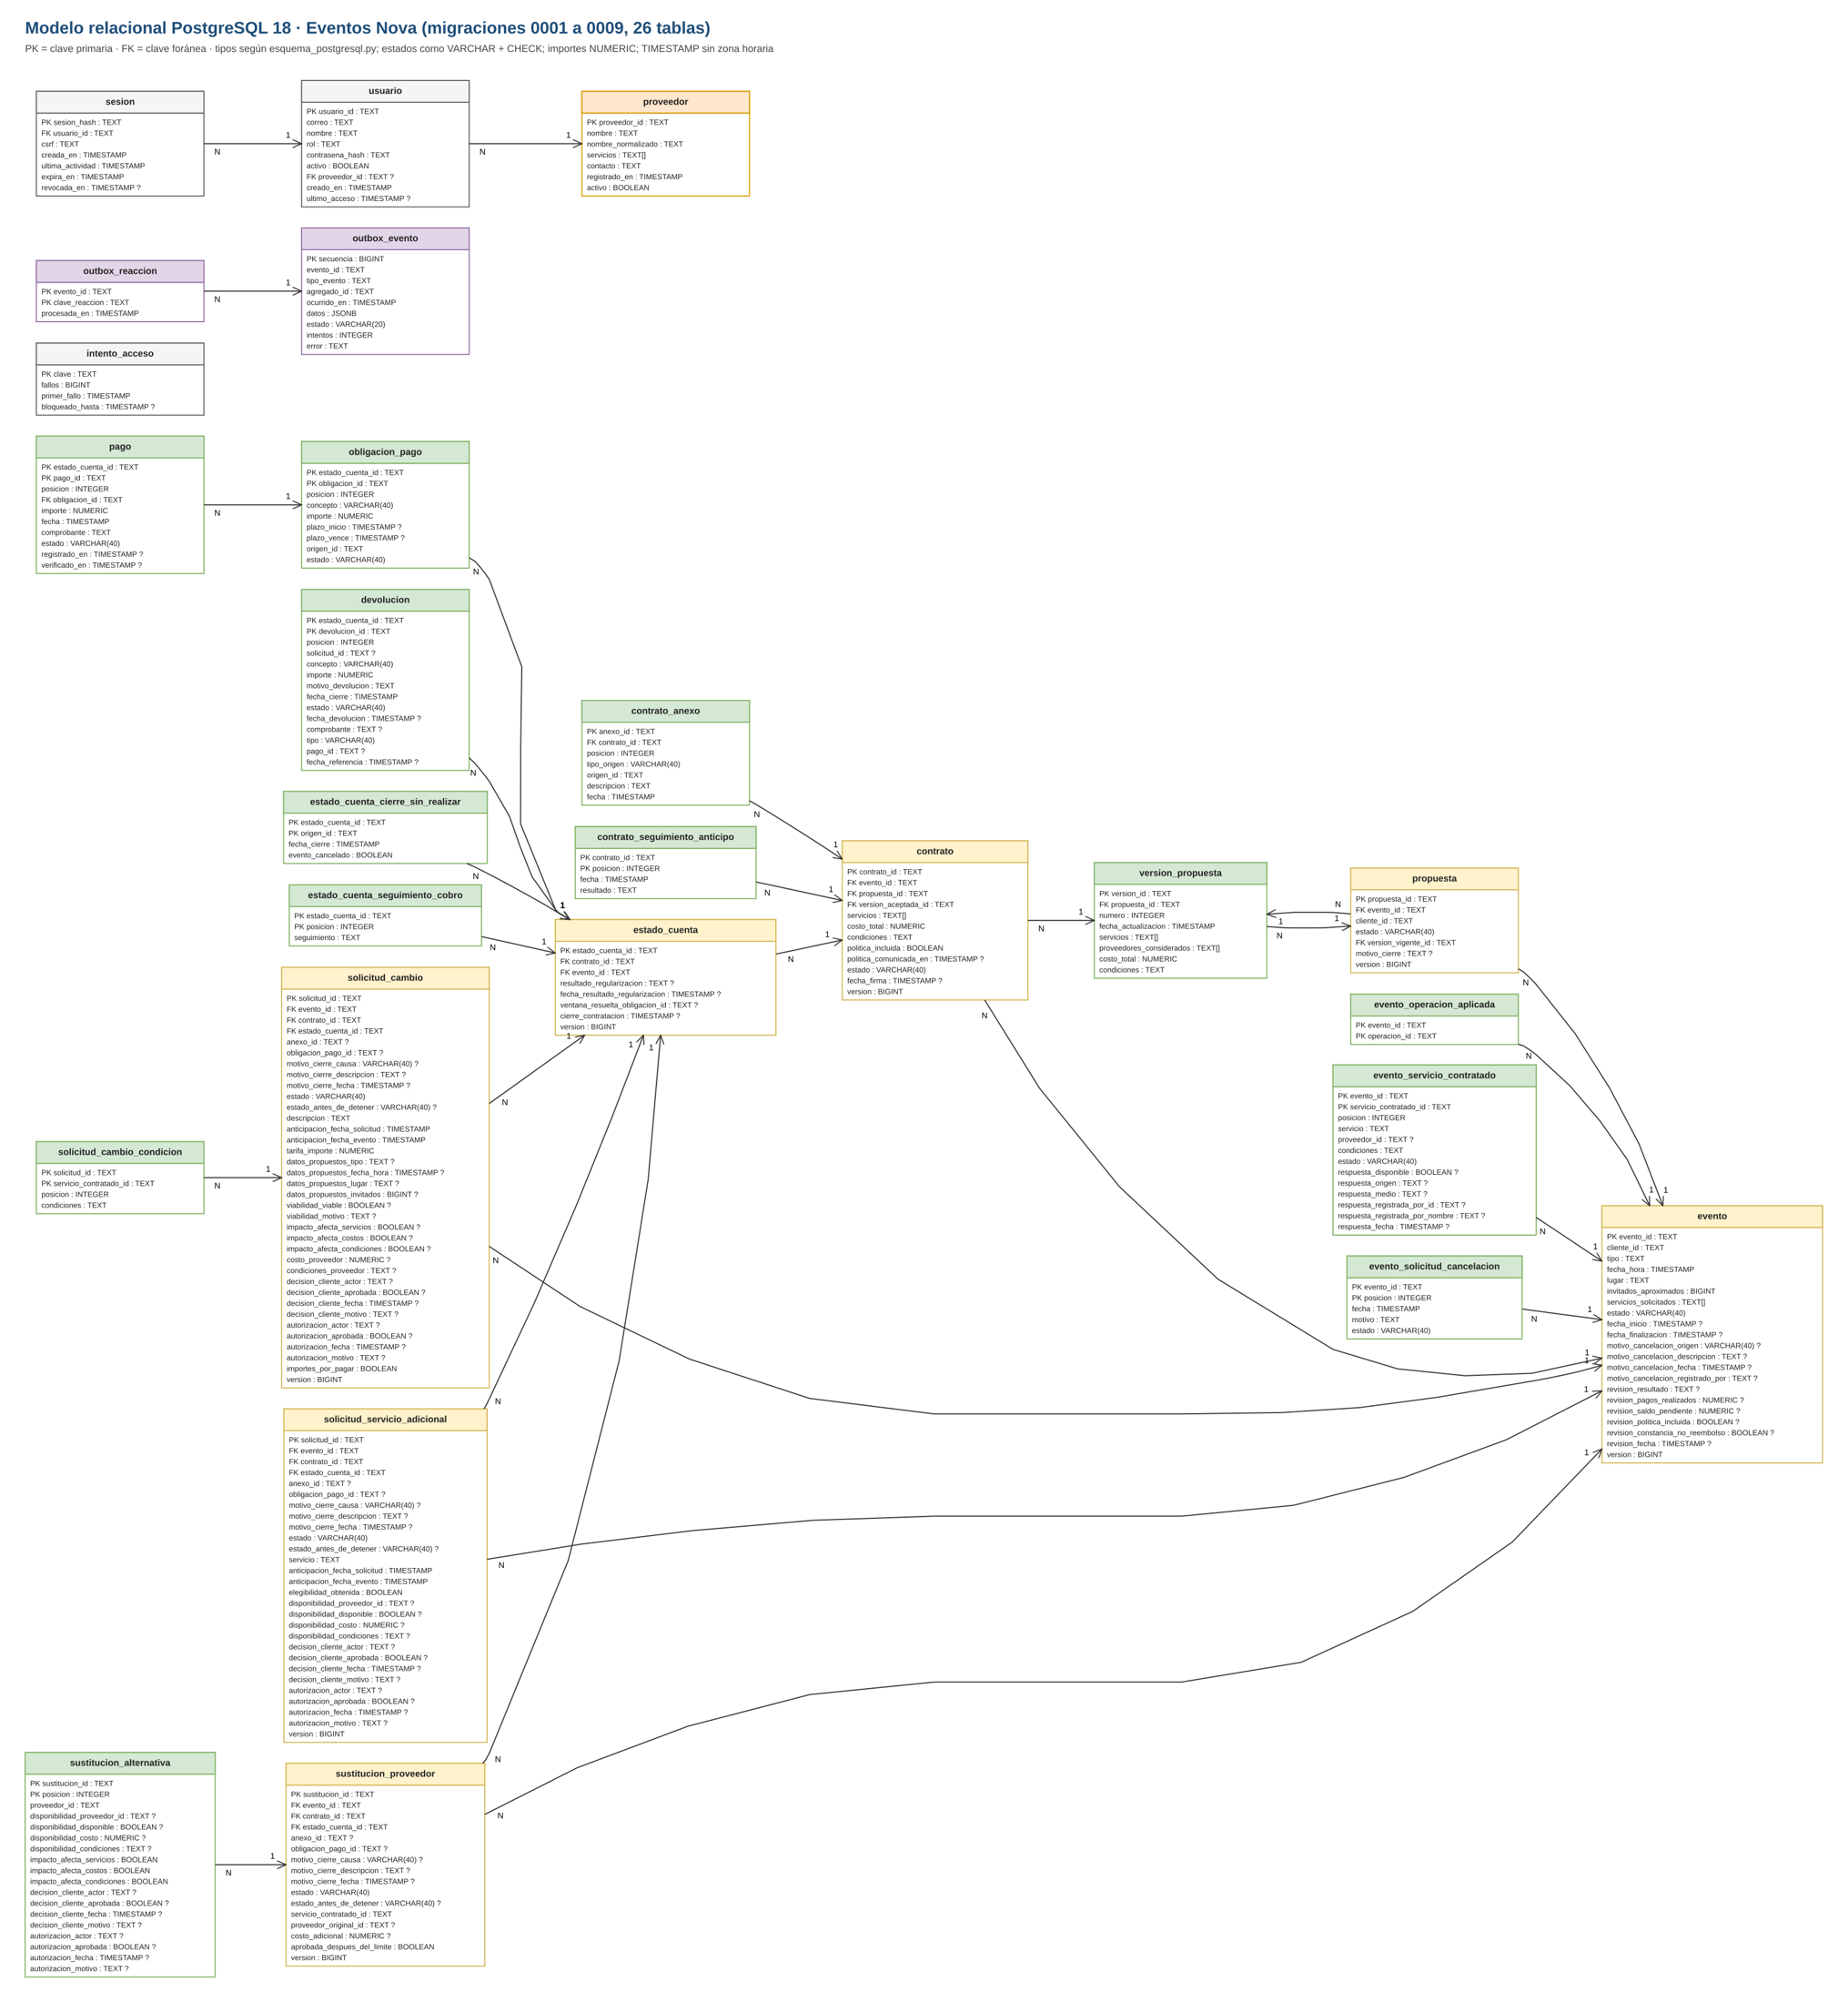
Figura 4. Modelo relacional (versión vectorial en 02_ARQUITECTURA/04_MODELO_RELACIONAL).

5. Implementación
Elemento | Valor
Lenguaje y API | Python 3.13, FastAPI 0.150.0, Pydantic 2.14.1, Uvicorn 0.54.0, OpenAPI 3.1.0
Persistencia | PostgreSQL 18, SQLAlchemy Core 2.0.55 (sin ORM), psycopg 3.3.6, Alembic 1.20.1
API REST | 73 rutas y 77 operaciones (19 GET y 58 POST); 4 públicas
Interfaz | HTML, CSS y JavaScript con módulos ES, sin bibliotecas externas
Roles | Administrador, Coordinador y Proveedor; el Cliente no tiene cuenta
Integraciones | Verificación de pagos, notificaciones y devoluciones simuladas por adaptadores

5.1 Correspondencia entre reglas y código
Regla | Implementación | Prueba
Confirmar contratación (BN-009) | CONTRATACION_​CONFIRMABLE = contrato firmado ∧ política comunicada ∧ anticipo verificado | test_​especificaciones_​*
Cargo por cambio tardío (BN-003) | CAMBIO_​CON_​CARGO_​TARDIO = ¬ AnticipacionMinima(7) | test_​e3f1_​correcciones_​negocio
Servicio adicional en plazo (SE-004) | SERVICIO_​ADICIONAL_​EN_​PLAZO con AnticipacionMinima(5) | test_​n6_​validacion_​servicio_​adicional
Ciclo del evento (BN-010) | MAQUINA_EVENTO y trabajador (llegada de T) | test_d3_llegada_de_t
Información por rol (BN-007) | Matriz deny-by-default; vista del proveedor sin condiciones (COR-05) | test_seguridad, test_​h01_​h02_​proveedores

5.2 Correcciones del Bloque A (05/11/2026)
ID | Cambio | Naturaleza | ¿Cambia regla? | Commit | Verificación
COR-02 | Búsqueda por nombre en listas desplegables con más de 6 opciones (p. ej., proveedores); el valor enviado sigue siendo el identificador | Presentación | No | 0372f90 | Chrome (lista de 102 proveedores)
COR-03 | Formulario «Crear cuenta» por rol: el campo Proveedor solo aparece con el rol Proveedor; frontend y backend normalizan para que otro rol nunca quede vinculado a un proveedor | Formulario y validación (respaldada por el CHECK de 0006) | No | 69816ed, 97ea865 | 11 pruebas (test_​interfaz_​formulario_​cuentas) y Chrome
COR-05 | Las vistas del proveedor (GET /mis-asignaciones y GET /​proveedores/​{id}/​eventos/​{evento}) ya no devuelven las condiciones comerciales del contrato del Cliente; claves: servicioContratadoId, servicio, estado, respuesta | Datos expuestos por la API | No | e2697a6 | test_​h01_​h02_​proveedores,​ test_seguridad (claves exactas) y Chrome
COR-06 | Etiquetas legibles de conceptos de pago, tipos de solicitud y tipo de devolución; valores internos sin cambio | Presentación | No | 4944dee | test_​interfaz_​bloque_​a y Chrome
COR-07 | Advertencia destacada cuando el importe de un pago supera el saldo; no bloquea (el excedente se acepta y no se devuelve automáticamente) | Presentación (solo advertencia) | No | f2c97e3 | test_​interfaz_​bloque_​a y Chrome
COR-11 | Aviso preventivo al comunicar la política de no reembolso; no se bloquea la repetición (una segunda comunicación reemplaza la fecha) | Presentación (aviso) | No | f2c97e3 | Chrome
COR-12 | Mostrar/ocultar contraseña en inicio de sesión, crear cuenta y restablecer contraseña | Presentación | No | 0372f90 | Chrome
COR-13 | Búsqueda (nombre, correo, proveedor) y filtros por rol y estado en la lista de cuentas | Presentación | No | df5277e | Chrome
COR-16 | Precarga de los datos actuales del evento en el formulario de cambio al marcar que modifica los datos; abrir y cancelar no cambia el evento | Presentación | No | 1a080b0 | test_​interfaz_​bloque_​a y Chrome
COR-17 | Cada pago muestra su estado oficial con explicación: «Registrado» (aún no se suma a lo pagado) frente a «Verificado» | Presentación | No | 4944dee | test_​interfaz_​bloque_​a y Chrome

Ninguna corrección cambió reglas de negocio, el esquema ni las variables de entorno. Las propuestas que sí las cambiarían (COR-07 como restricción, COR-08, COR-09, COR-11/COR-19 como bloqueo) quedan como decisiones pendientes del equipo.
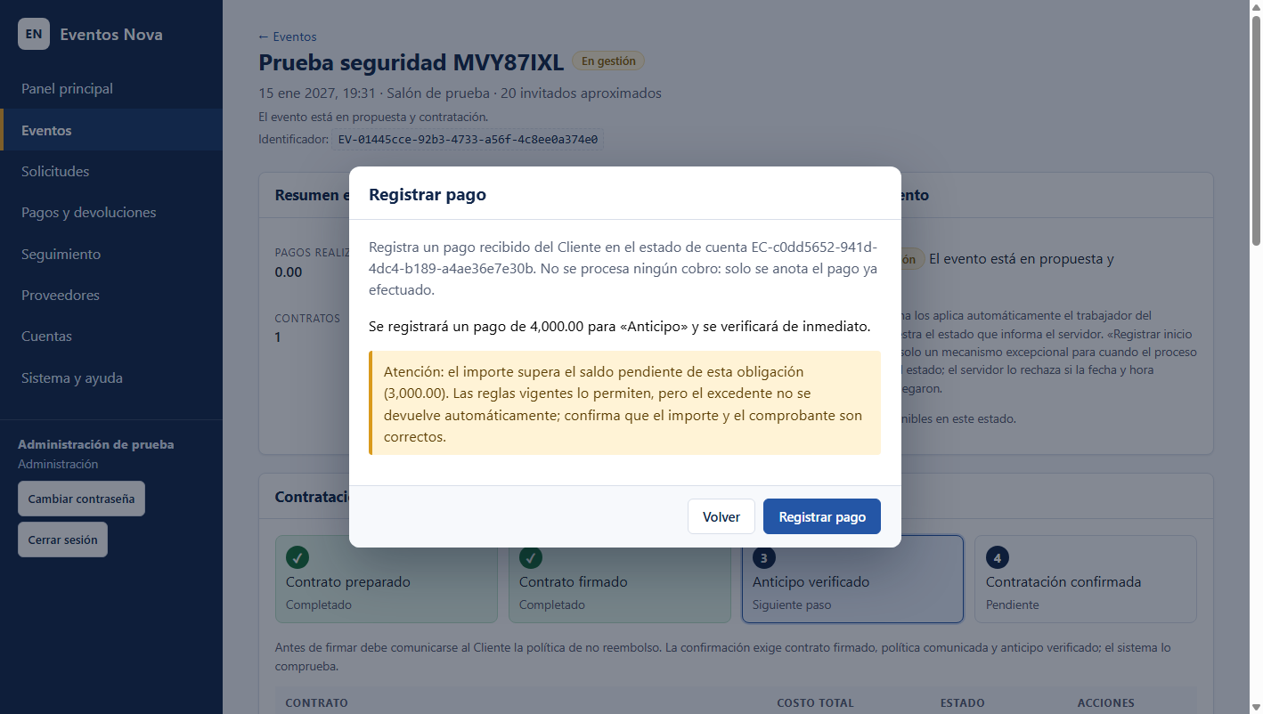
Figura 5. Advertencia de importe superior al saldo (COR-07), sin bloqueo.

6. Calidad
Ejecución | Entorno | Código evaluado | Resultado | Observación
CI de GitHub Actions | Linux (ubuntu-latest), PostgreSQL 18 efímero | main, commit de fusión 4be166b (04/11/2026), anterior al Bloque A | 1,654 aprobadas; cobertura de sentencias 98.21 %; jobs «pruebas» y «docker» correctos; omitidas: 0 en «pruebas» y 3 en «docker» | Medido en GitHub (run 41901496391). No incluye el Bloque A. Las 3 omitidas de «docker» eran las pruebas de test_​interfaz_​textos.​HumanizarYSinVacios, que requieren Node.js (la imagen de pruebas no lo tiene); «pruebas» no tuvo omitidas.
CI de GitHub Actions | Linux (ubuntu-latest), PostgreSQL 18 efímero | Commit 9c72bc7 de la PR #2 (05/11/2026), con los 11 commits del Bloque A | 1,677 aprobadas; cobertura de sentencias 98.21 % (6,573 de 6,693); jobs «pruebas» y «docker» correctos; omitidas: 1 en «pruebas» y 8 en «docker» | Run 42104865505. Los motivos de las omitidas constan en el Informe general de pruebas.
CI de GitHub Actions | Linux (ubuntu-latest), PostgreSQL 18 efímero | main tras la fusión de la PR #2 (commit 0b16cf3, 05/11/2026) | 1,677 aprobadas; cobertura de sentencias 98.21 % (6,573 de 6,693); jobs «pruebas» y «docker» correctos; omitidas: 1 en «pruebas» y 8 en «docker» | Run 42109720404 (evento push). Mismo resultado que en la PR #2.
Medición de cobertura del 03/11/2026 | Windows, PostgreSQL 18.6 en Docker, base eventosnova_​regresion_​test (Alembic 0009) | Versión del 03/11/2026 (82 módulos de prueba) | 1,654 aprobadas en 8 grupos, código 0; líneas 98.19 % (6,572/6,693); ramas 93.20 % (1,303/1,398) | Es la medición con reporte HTML y resumen PDF archivados (04_COBERTURA).
Suite completa del Bloque A | Windows, PostgreSQL 18 en Docker, base aislada | Árbol de trabajo del Bloque A (contenido de e3c98d9, 84 módulos) | 1,677 aprobadas, 1 omitida por diseño, 0 fallos | 1,654 + 11 (COR-03) + 12 (test_​interfaz_​bloque_​a).​ La omitida es la prueba de navegador opt-in (EVENTOSNOVA_​PRUEBAS_​NAVEGADOR=1).​
Exportación limpia de e3c98d9 | Windows con core.autocrlf=true | e3c98d9 exportado de nuevo | 1,676 aprobadas y 1 fallo: test_​oraculo_​diferencias_​e1_​e4.​test_​el_​oraculo_​no_​se_​modifico | Fallo de compatibilidad LF/CRLF (sección específica); corregido en 9c72bc7.
Clon nuevo de 9c72bc7 | Windows con core.autocrlf=true | 9c72bc7 (clon nuevo) | 1,677 aprobadas, 1 omitida por diseño, 0 fallos | Confirma que la regla de .gitattributes resuelve el fallo LF/CRLF.
Recorrido en Chrome del Bloque A | Windows, Chrome por CDP, entorno manual 127.0.0.1:8001 | Árbol de trabajo del Bloque A | 30 de 30 comprobaciones, repetidas 3 veces, tres roles | scripts/​probar_​bloque_​a_​navegador.​mjs; solo lectura; 5 capturas archivadas.
Suite en Linux (CI) | — | 9c72bc7 y main 0b16cf3 | Ejecutada: 1,677 aprobadas | CI de GitHub Actions (runs 42104865505 y 42109720404); jobs «pruebas» y «docker».

Mediciones de cobertura disponibles: 98.21 % de sentencias (6,573 de 6,693) en el CI de GitHub Actions sobre el commit 9c72bc7, que ya incluye el Bloque A (PR #2, 05/11/2026), y el mismo resultado sobre main tras la fusión (0b16cf3); 98.21 % en el CI sobre main 4be166b (04/11/2026, antes del Bloque A); y 98.19 % de líneas y 93.20 % de ramas en la medición archivada del 03/11/2026. De los CI consta la cifra de la salida del job, pero no se archivó su coverage.json. Todas superan el 80 % exigido.

6.1 Fallo LF/CRLF
Aspecto | Detalle
Prueba afectada | La prueba test_​oraculo_​diferencias_​e1_​e4.​test_​el_​oraculo_​no_​se_​modifico calcula el SHA-256 byte a byte de tests/​referencias/​comportamiento_​estado_​cuenta_​v8_​e3c.​json y lo compara con el valor registrado (d98b4cff85db…).
Causa | Antes de 9c72bc7, en Windows con core.​autocrlf=true, un checkout o exportación nuevos convertían ese JSON a saltos CRLF; el hash pasaba a ser 44ffc3d9a17a… y la prueba fallaba. Con saltos LF (autocrlf=false o Linux) la prueba pasaba.
Contenido en Git | El contenido registrado en Git es idéntico al de origin/main; no es un cambio de comportamiento del sistema sino de representación del archivo.
Protección actual | Antes de 9c72bc7, .gitattributes solo protegía datos/​paquete_​pia/*.​csv; no cubría tests/​referencias/*.​json.
Corrección aplicada | Corrección aplicada en el commit 9c72bc7: se añadió a .gitattributes la regla «tests/​referencias/*.​json -text», que evita la conversión de saltos de línea. Verificada en un clon nuevo de Windows con core.autocrlf=true (el hash vuelve a ser d98b4cff85db…, 1,677 aprobadas y 1 omitida por diseño) y en el CI de Linux.

6.2 CI/CD y Docker Compose
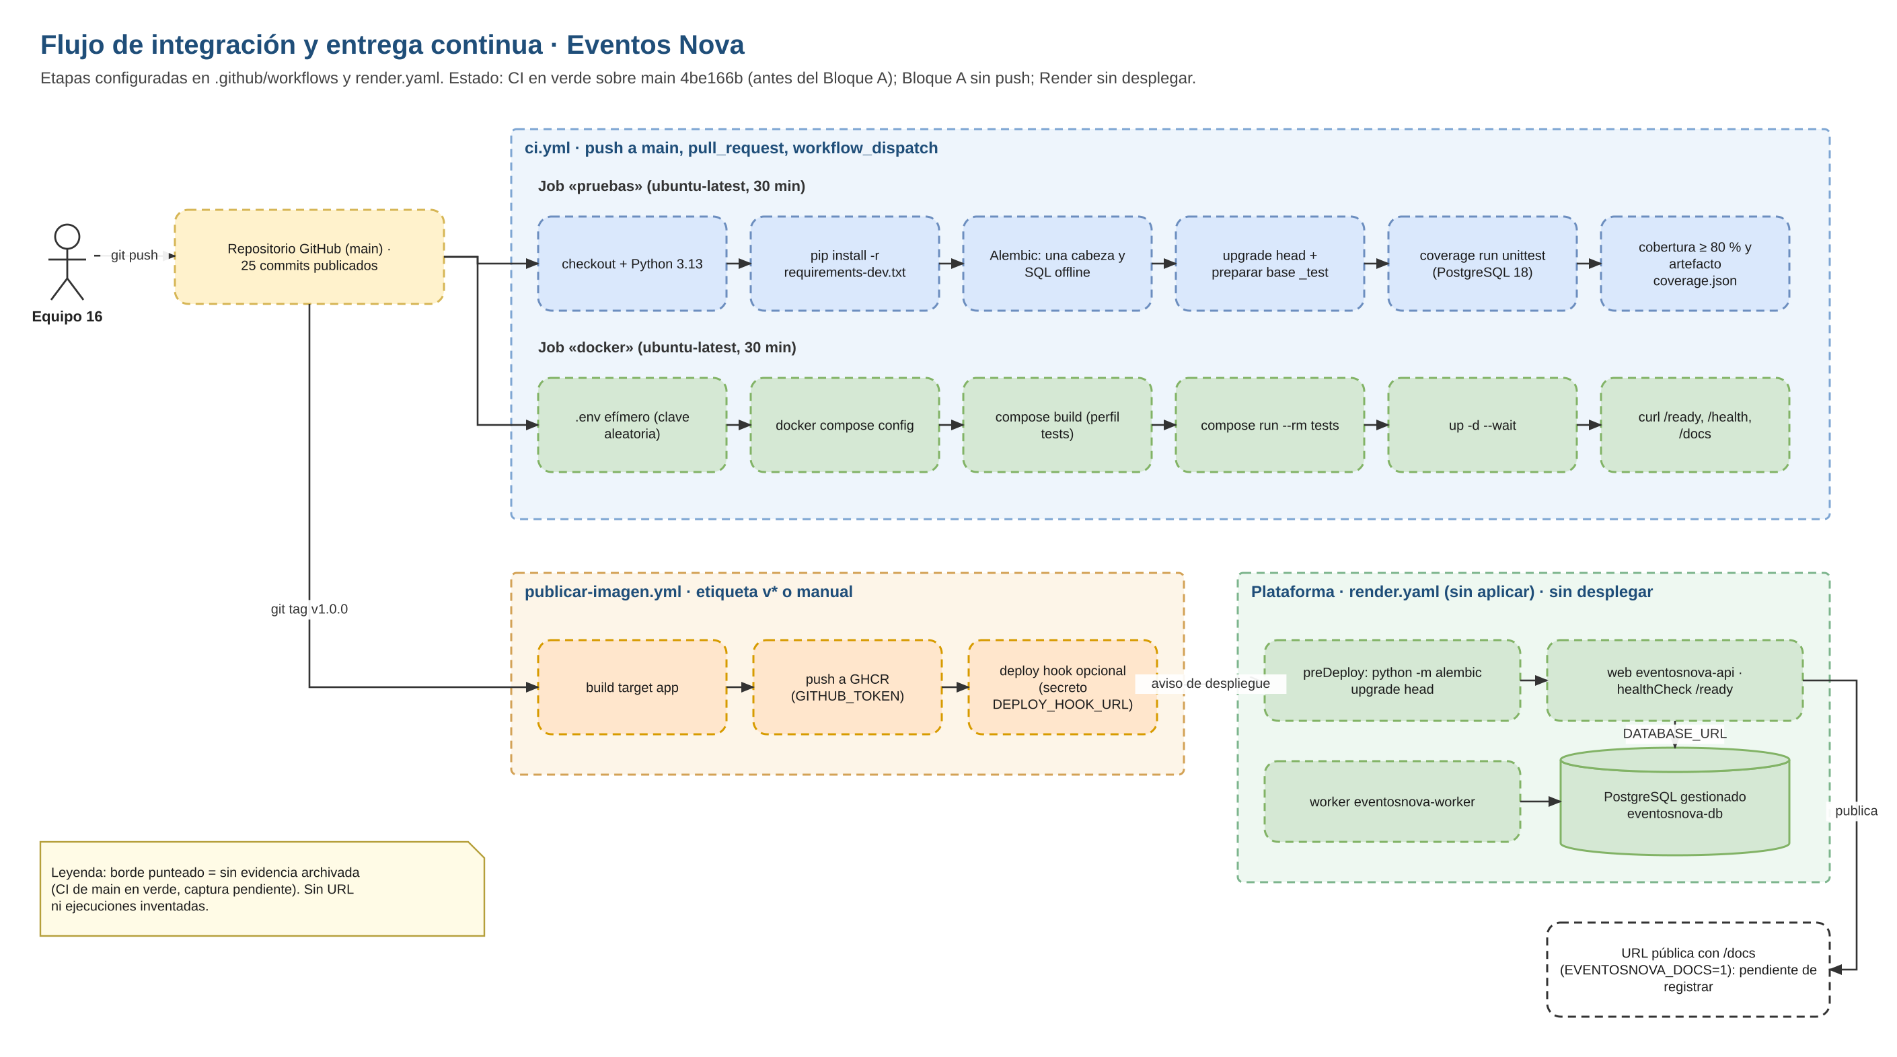
Figura 6. Flujo CI/CD.
ci.yml ejecuta dos jobs: «pruebas» (Python 3.13, PostgreSQL 18 efímero, Alembic con una sola cabeza, suite completa con cobertura mínima de 80 %) y «docker» (Compose de DB + App + Worker + Tests, salud de /ready, /health y /docs, y comprobación de la imagen runtime). docker-compose.yml define db, migrate, api, worker y tests; la configuración se separa en variables de entorno y .env.example no contiene secretos.

7. Estado de GitHub y del despliegue
Elemento | Situación al 05/11/2026 | Fuente
Historial publicado (origin/main) | 37 commits: los 25 previos más los 11 del Bloque A y la fusión de la PR #2 (0b16cf3, 05/11/2026); la anterior es la de la PR #1 (4be166b, 04/11/2026) | Medido por el equipo
Pull Request #1 | «Preparación final del PIA: persistencia, seguridad, interfaz, CI y Docker», de fix/​auditoria-integral a main; fusionada el 04/11/2026 (+268,633 / −647 líneas, 423 archivos) | Medido por el equipo
Pull Request #2 | «Bloque A: correcciones de presentación, privacidad del proveedor y corrección LF/CRLF», de fix/​cierre-bloque-a a main; fusionada el 05/11/2026 con merge commit (0b16cf3); 11 commits | Medido en GitHub
Bloque A | 11 commits nuevos (69816ed … 9c72bc7) en la rama fix/​cierre-bloque-a, fusionados en main mediante la PR #2 | Medido en GitHub; CI correcto sobre 9c72bc7
Autoría | 35 commits de Lesly <leslynieto64@gmail.​com> y 2 de leslynieto64-del (las fusiones de GitHub de las PR #1 y #2); los 11 del Bloque A tienen a Lesly como autor y committer | Medido por el equipo
CI sobre el Bloque A | Correcto | Runs 42104865505 (9c72bc7) y 42109720404 (main 0b16cf3): 1,677 pruebas aprobadas
URL del repositorio | https:/​/​github.​com/​leslynieto64-del/​EventosNova-PIA | Proporcionada por el equipo (05/11/2026)

Elemento | Situación
render.yaml | Borrador sin aplicar: base PostgreSQL 18 (postgresMajorVersion "18"), servicio web Docker con preDeployCommand «python -m alembic upgrade head», healthCheckPath /ready, worker; autoDeployTrigger checksPass; plan starter
Despliegue en Render | No realizado
URL pública | No existe; no se registra ninguna
Swagger UI en producción | Pendiente; requiere EVENTOSNOVA_DOCS=1 definido a mano en el panel
Costo | Los planes de la base y los servicios pueden tener costo; requiere aprobación del equipo

7.1 Datos para completar después del despliegue
Dato | Valor
URL del repositorio GitHub | https:/​/​github.​com/​leslynieto64-del/​EventosNova-PIA (push del Bloque A pendiente)
Commit evaluado por el CI con el Bloque A | Pendiente
Resultado del CI con el Bloque A | Pendiente
URL pública del sistema | Pendiente
URL de Swagger UI (/docs) | Pendiente
Fecha y commit desplegados | Pendiente
Pruebas sobre el entorno publicado | Pendiente

8. Trazabilidad
La matriz de trazabilidad (Excel y Word) relaciona cada necesidad BN con historias, escenarios Gherkin, procesos BPMN, agregados DDD, diagramas de secuencia, componentes, 77 operaciones de la API, módulos de prueba y evidencia. La hoja Bloque_A vincula cada corrección con su necesidad ya aprobada.

9. Limitaciones
Área | Limitación
Integraciones | Integraciones simuladas: no hay pasarela de pagos, mensajería real ni ejecución real de devoluciones.
Seguridad | Sin MFA, recuperación de contraseña por correo ni bitácora de auditoría persistente.
Publicación y despliegue | Bloque A fusionado en main (PR #2) y evaluado por el CI (9c72bc7 y 0b16cf3); fallo LF/CRLF resuelto; Render sin desplegar.
Pruebas manuales | Casos manuales de la interfaz pendientes de ejecución humana con capturas.
Historial del repositorio | Historial de commits firmado por una sola integrante (más la fusión de GitHub).

10. Conclusiones
Eventos Nova implementa las reglas del negocio aprobadas con DDD, Specification, State Machine, API REST documentada con OpenAPI y persistencia en PostgreSQL, con una cobertura muy superior al 80 % en las mediciones anteriores al Bloque A (la del HEAD actual está pendiente de confirmación en GitHub Actions). La entrega queda preparada para completar las evidencias de GitHub y Render sin afirmar resultados que todavía no existen.
Integrante | Conclusión (propuesta pendiente de revisión y aprobación)
Lesly Adamaris Cotlame Nieto (propuesta) | Llevar Eventos Nova del BRD al código me mostró que una regla bien escrita en el análisis se convierte casi directamente en una Specification o en una transición de la máquina de estados. Lo más valioso fue sostener la trazabilidad: cada corrección del Bloque A se revisó contra las reglas aprobadas para no cambiar el negocio solo por mejorar la pantalla.
Christopher Bethancourt Contreras (propuesta) | La parte de arquitectura me enseñó a justificar cada decisión con un ADR: PostgreSQL, el Outbox, la concurrencia optimista o la etapa runtime de Docker resolvieron problemas concretos que aparecieron al probar. También aprendí que la persistencia y la seguridad requieren tanto diseño como el dominio, sobre todo para que cada rol vea solo lo que le corresponde.
Francisco Mora Ruiz (propuesta) | De las pruebas aprendí a distinguir resultados: no es lo mismo una ejecución en Windows que el CI en Linux, y un fallo de saltos de línea puede romper una prueba sin que cambie el sistema. Documentar con honestidad lo que falta (el push, el CI del Bloque A y el despliegue en Render) es parte de la calidad del proyecto.

Las conclusiones individuales son propuestas redactadas a partir del trabajo documentado. Se mantienen identificadas como propuestas hasta que cada integrante las revise y apruebe.

11. Inventario de entregables
El paquete de entrega se organiza en cinco carpetas; el archivo LEEME de la raíz contiene el inventario breve de los archivos finales.
Carpeta | Contenido
01_ANALISIS | BRD v2.0, historias de usuario v2.0 con matriz de trazabilidad, especificación Gherkin y 10 archivos .feature, BPMN (maestro y SP01 a SP10) y glosario v2.0
02_ARQUITECTURA | Mapa DDD, diagramas UML de clases y de secuencia, arquitectura, modelo relacional, patrones y SOLID, registro ADR (ADR-001 a ADR-011), decisiones técnicas y matriz de trazabilidad (Excel, Word y PDF)
03_IMPLEMENTACION | Manual técnico, OpenAPI y documentación de la API, Docker y variables de entorno, README, CI, CD y despliegue, diagramas CI/CD, repositorio, manuales de instalación y de usuario, y seguridad
04_CALIDAD_Y_PRUEBAS | Guía de pruebas manuales, informe general de pruebas, reporte de cobertura, evidencias vigentes y matriz de roles y permisos
05_ENTREGA_Y_DEFENSA | Reporte final y presentación de defensa (PPTX y PDF)

